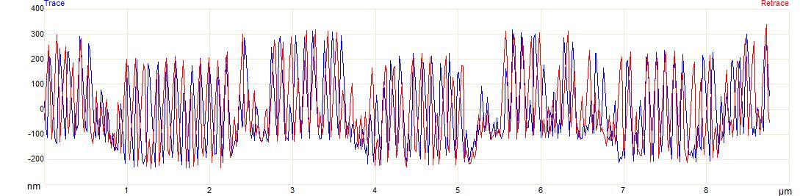
Grafik 1: I-Wert zu hoch
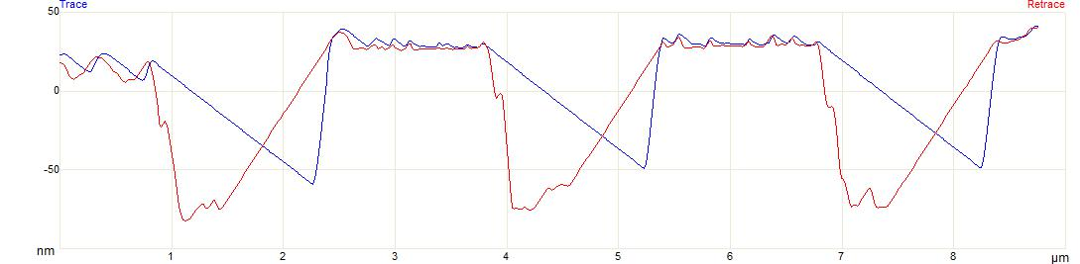
Grafik 2: I-Wert zu niedrig
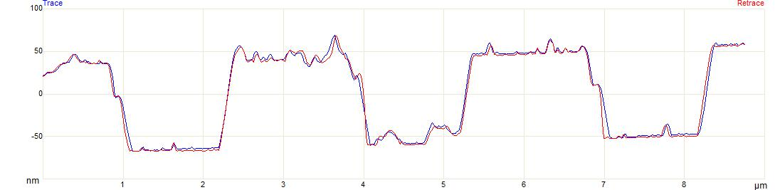
Grafik 3: I Wert optimal in diesem Setting
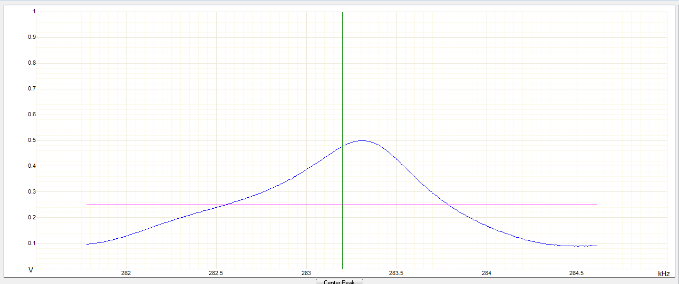
Grafik 4: Resonanzkurve der alten Spitze
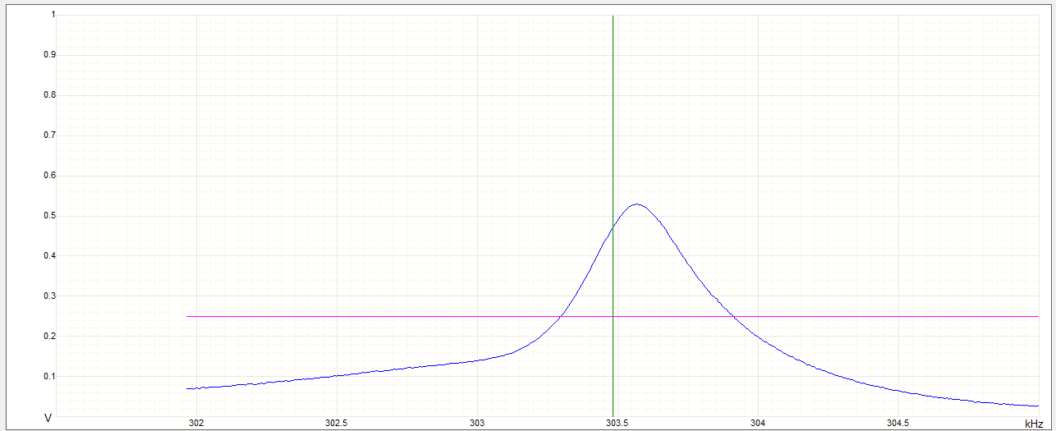
Grafik 5: Resonanzkurve der neuen Spitze
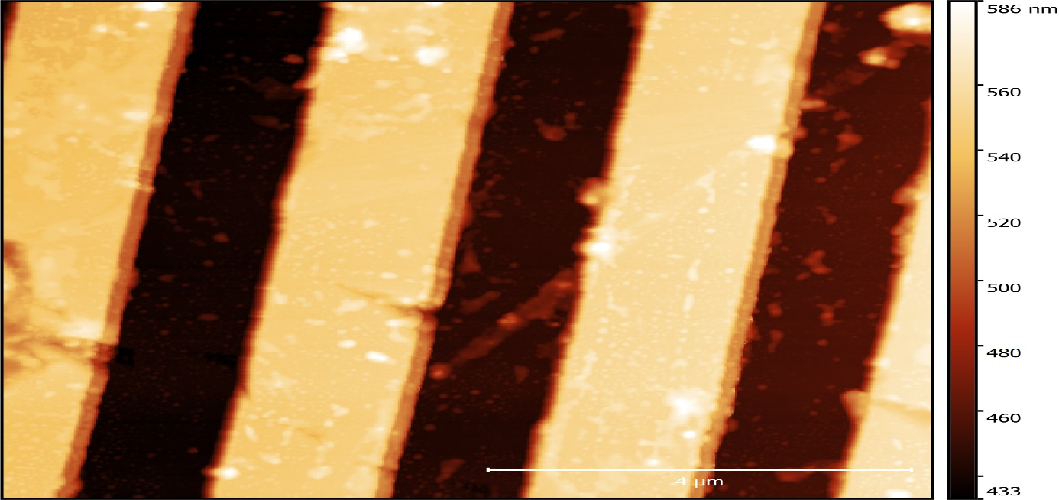
Grafik 6: TGZ02, alte Spitze mit perpendicular Scanrichtung
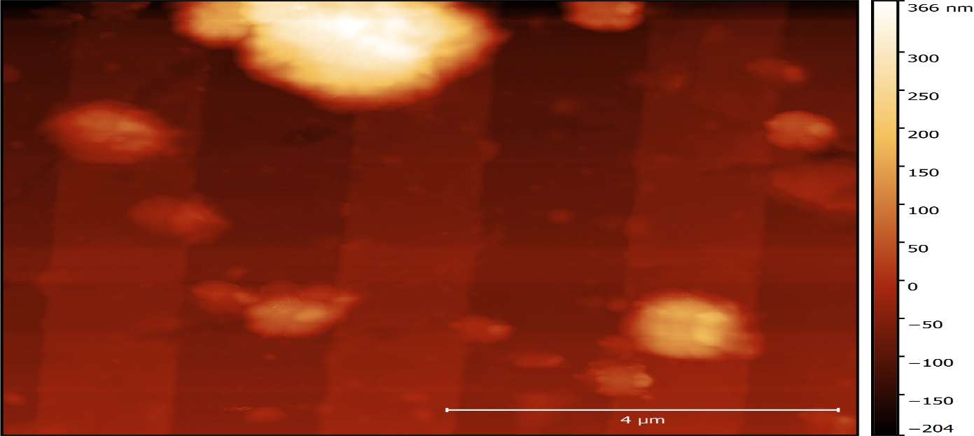
Grafik 7: TGZ01, alte Spitze mit perpendicular Scanrichtung
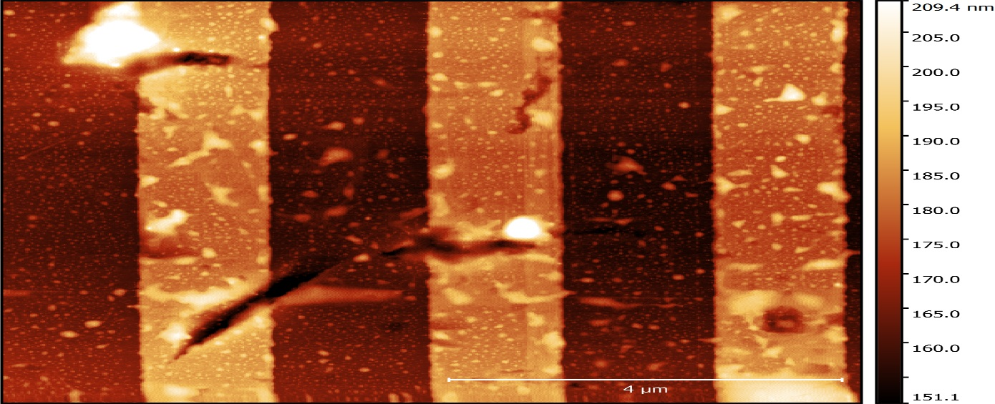
Grafik 8: TGZ01, neue Spitze mit perpendicular Scanrichtung
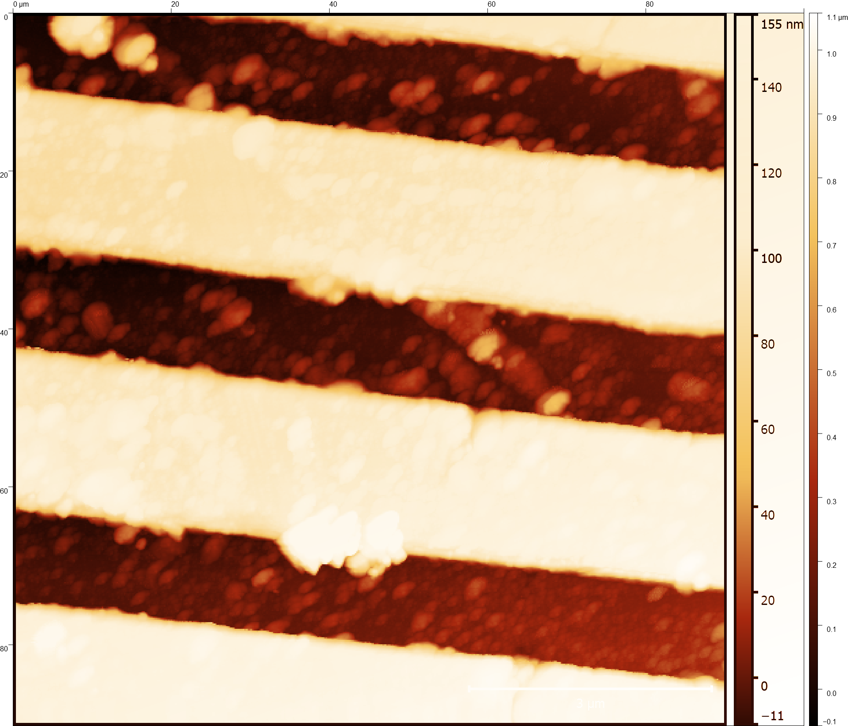
Grafik 9: TGZ02, alte Spitze mit parallel Scanrichtung
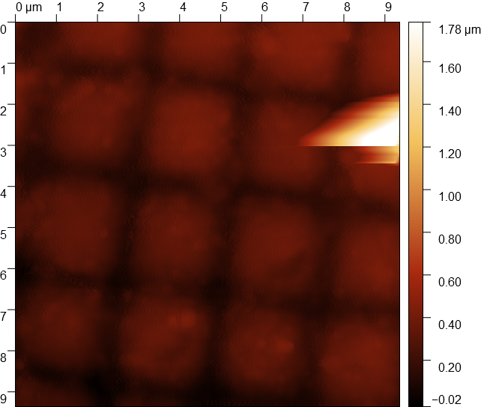
Grafik 10: CCD-Chip
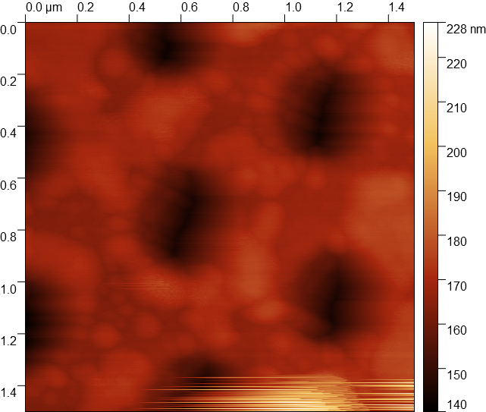
Grafik 11: Nanogitter, dunkle Seite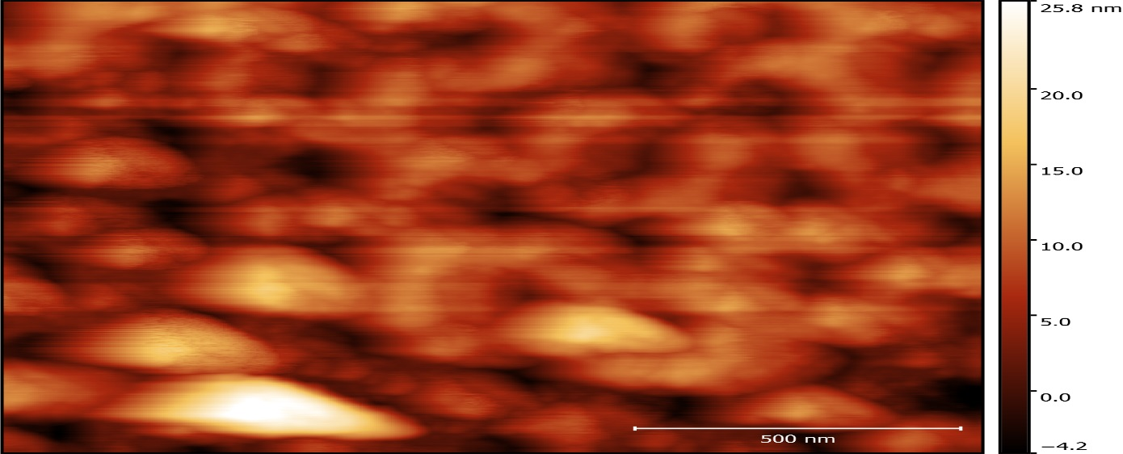
Grafik 12: Nanogitter, helle Seite
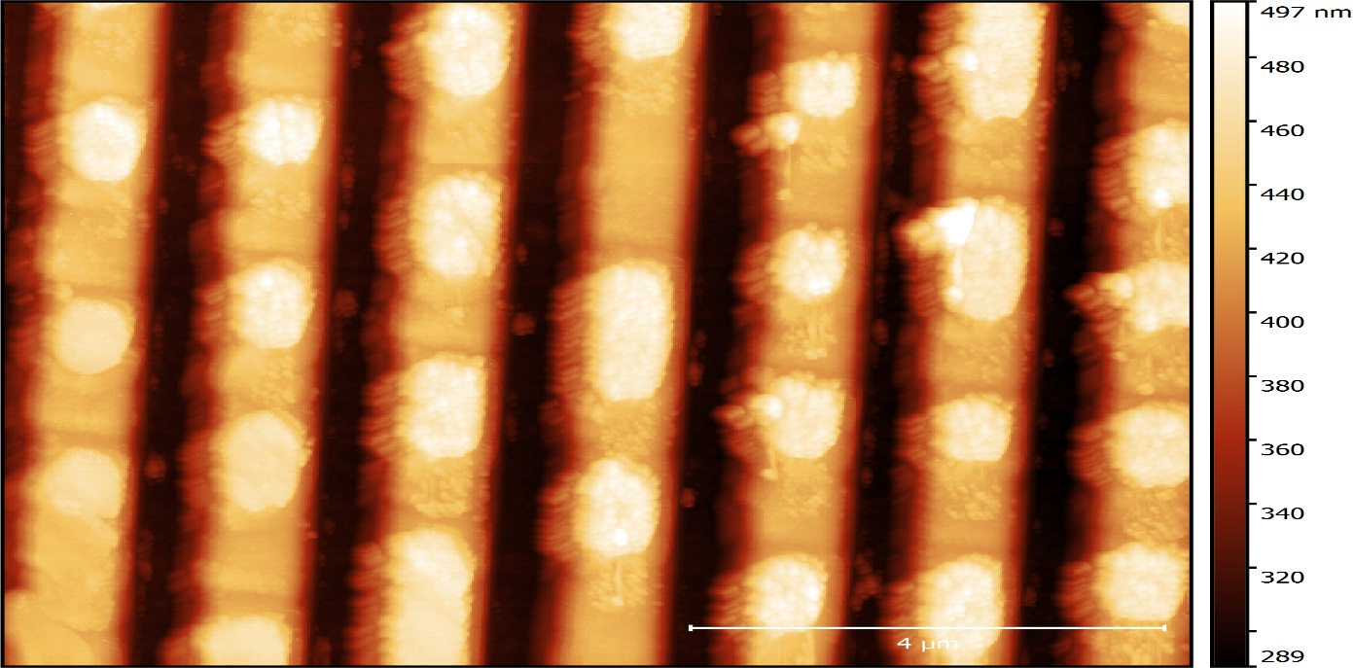
Grafik 13: CD mit perpendicular Scanrichtung
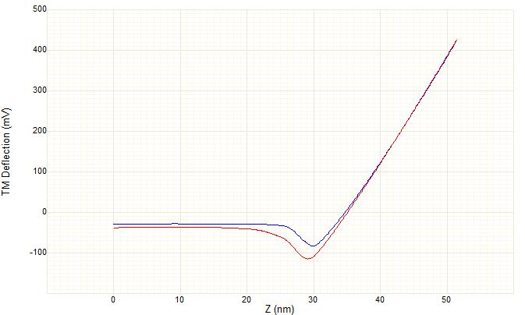
Grafik 14: Kraft-Distanz-Kurve: Alte Mica-Probe
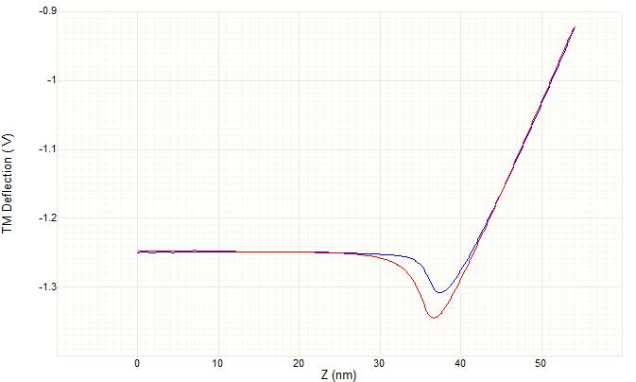
Grafik 15: Kraft-Distanz-Kurve: Neue Mica-Probe

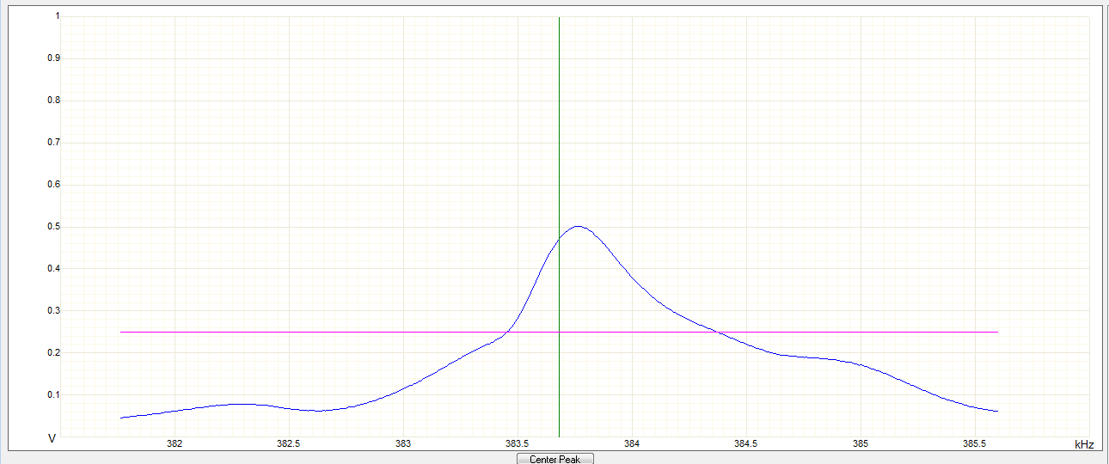
Grafik 16: Resonanzkurve der zugehörigen Spitze, Resonanzfrequenz = 383.68 kHz

